济宁市专业技术人员继续教育公需科目
培训学习操作指南

1.个人登录
在系统首页，用户类型中选择“专业技术人员”，依次录入注册的证件号、密码，在验证码录入框中录入右侧图片中的验证码，点登录即可。如下图所示：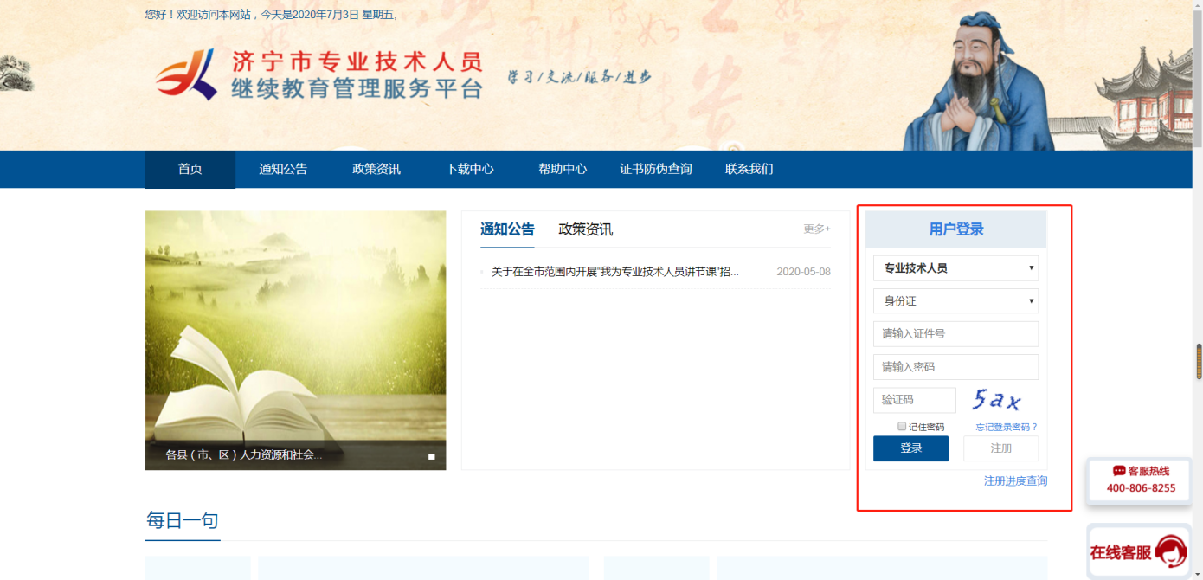

2.选择公需科目培训入口
此模块是为方便专业技术人员学习而设计，点击公需课科目培训平台即可计入公需科目培训学习或点击首页进入门户点击公需科目培训也可进入公需科目培训学习。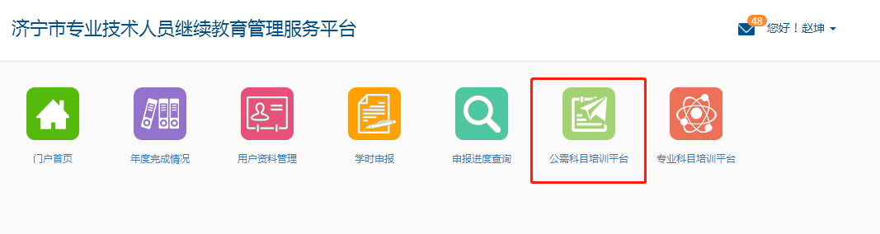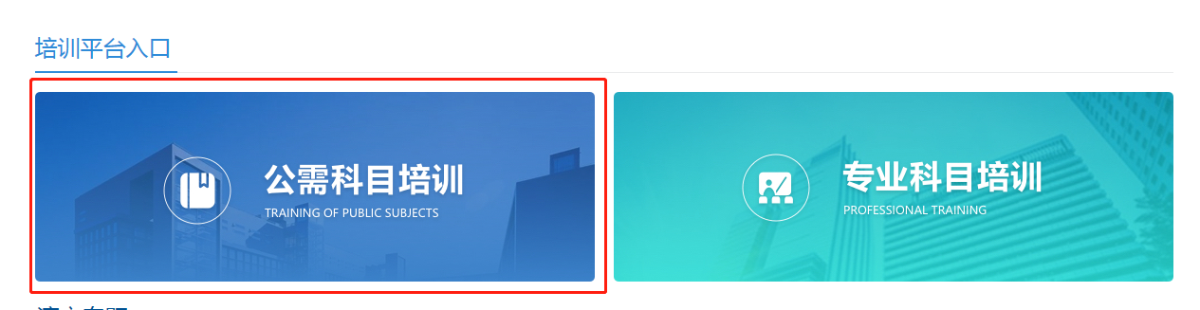

进入公需课培训平台
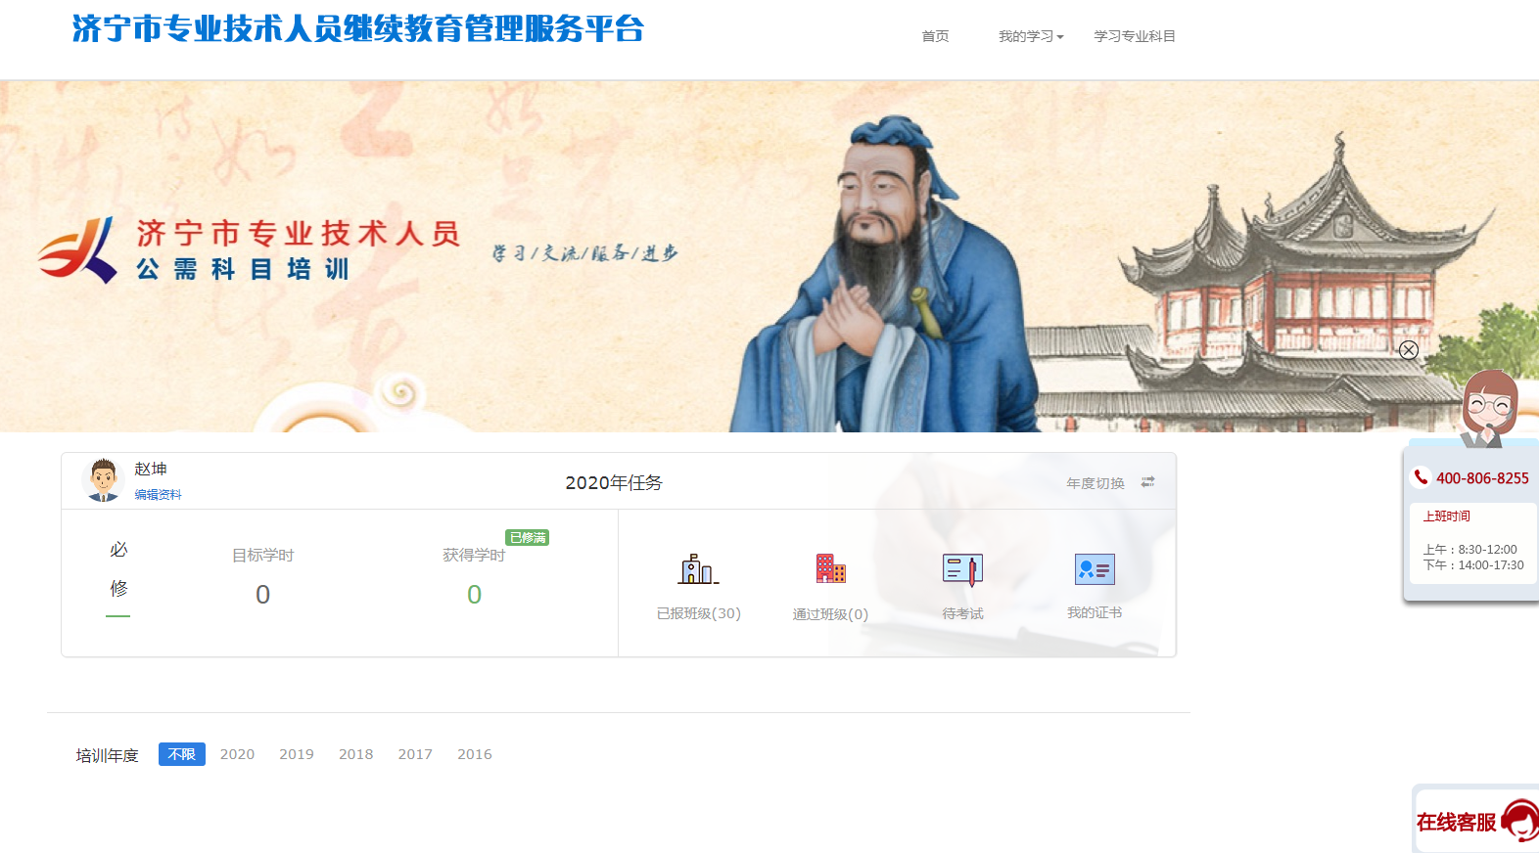
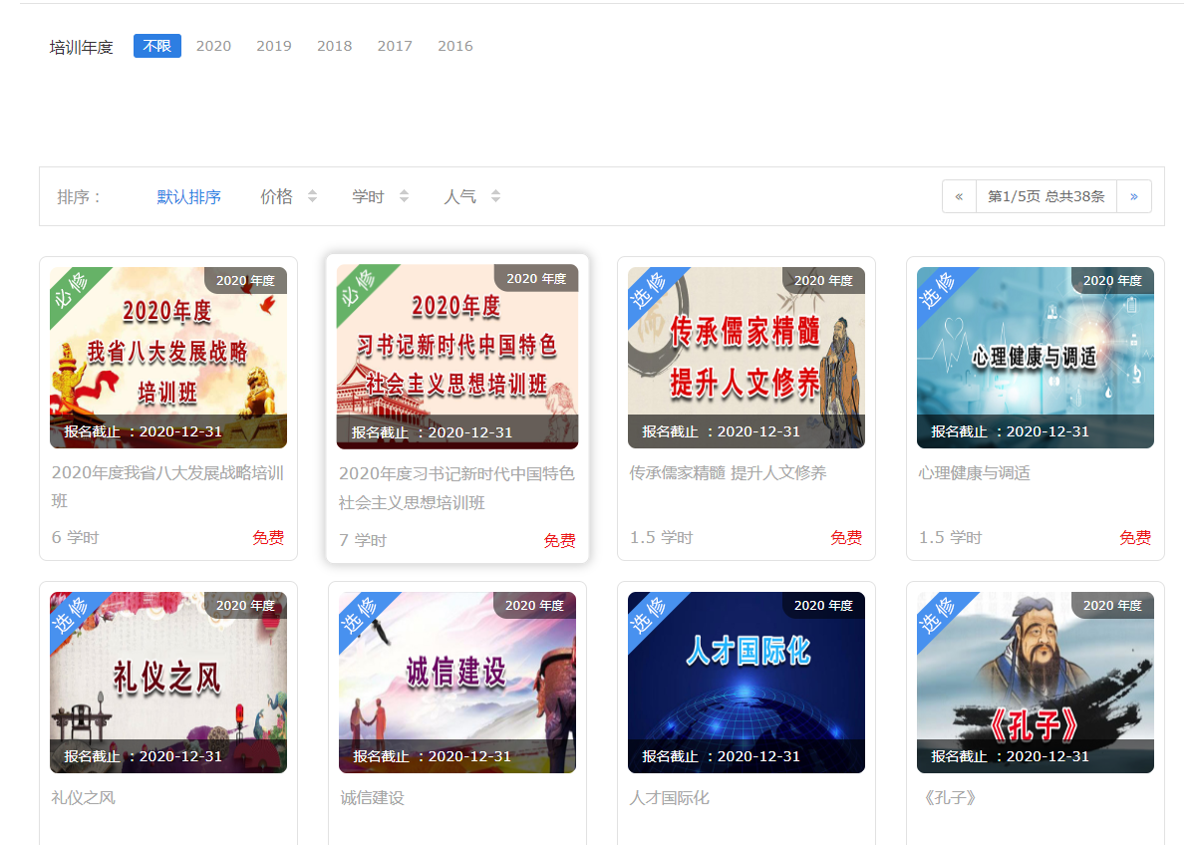
专业技术人员进入培训平台后，点击所需班级进行培训，如“2020年度济宁市专业技术人员公需科目培训班”为必修班级，学完则抵扣20学时的公需课目，平台提供选修科目进行公需课的培训。如需补学请看下图：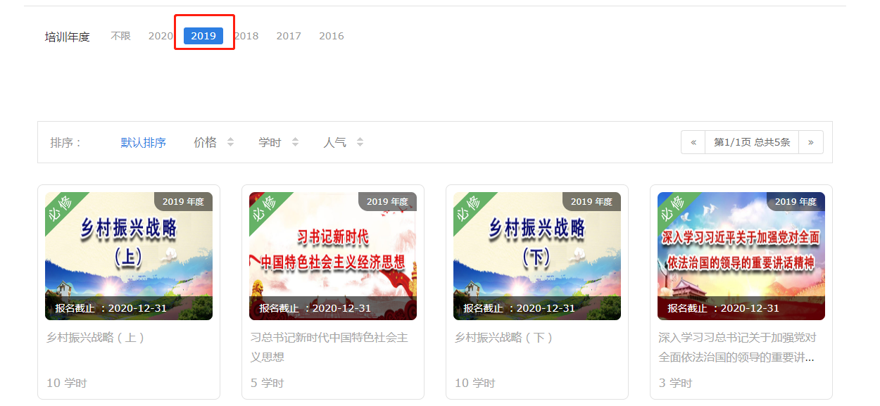
- 课程报名
专业技术人员对课程进行报
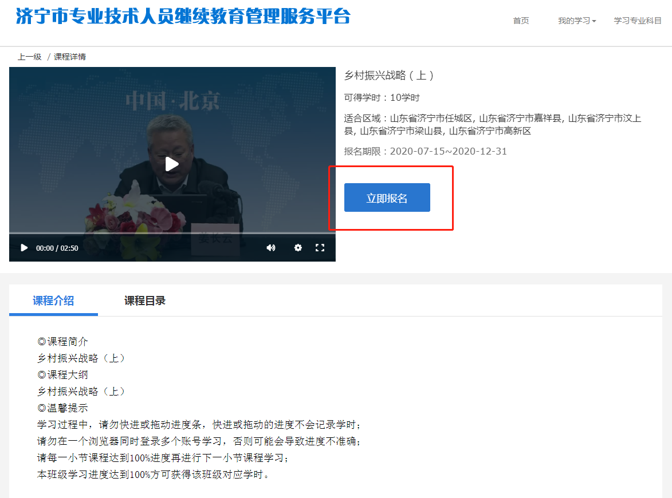
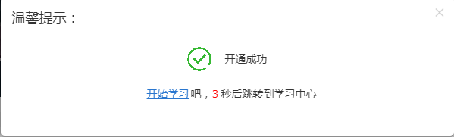

课程学习
专业技术人员对视频进行观看，看完后即可学习进度学满，学完后自动对接到个人年度完成情况。也可在学习档案里查看。
